БАШКОРТОСТАН РЕСПУБЛИКАhЫ  КАЛТАСЫ РАЙОНЫ МУНИЦИПАЛЬ РАЙОНЫНЫ* КРАСНЫЙ ХОЛМ  АУЫЛ СОВЕТЫ  АУЫЛЫ БИЛ»М»hЕ СОВЕТЫ  Фрунзе урамы, 28, Краснохолмский ауылы, 452852, БР тел.: 3-02-33, факс: 3-60-97 | 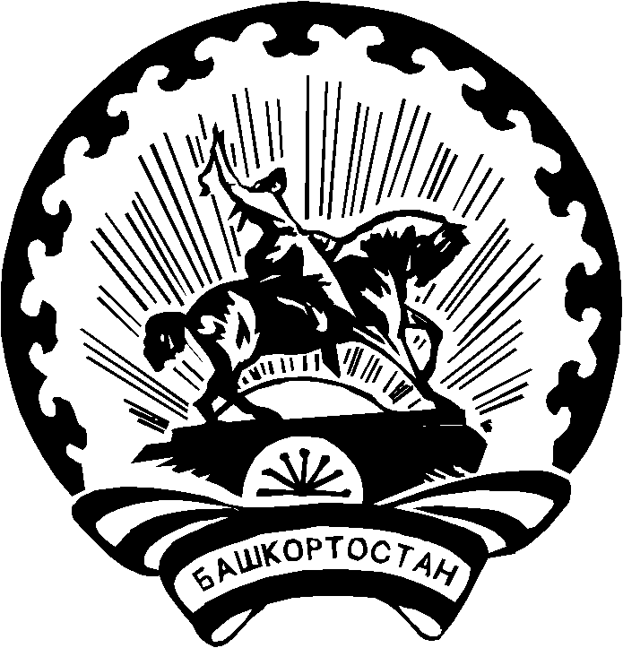 | РЕСПУБЛИКА БАШКОРТОСТАН  СОВЕТ СЕЛЬСКОГО ПОСЕЛЕНИЯ  КРАСНОХОЛМСКИЙ СЕЛЬСОВЕТ  МУНИЦИПАЛЬНОГО РАЙОНА  КАЛТАСИНСКИЙ РАЙОН  Фрунзе ул. 28, с.Краснохолмский, 452852, РБ  тел.: 3-02-33, факс: 3-60-97

РЕШЕНИЕ
Совета сельского поселения Краснохолмский сельсовет муниципального района Калтасинский район Республики Башкортостан

«01» сентября 2016 года № 113 «01» сентябрь 2016 йыл

О внесении изменений в решение Совета сельского поселения Краснохолмский сельсовет муниципального района Калтасинский район Республики Башкортостан № 157 от 29 ноября 2012 года
“Об установлении земельного налога”

В соответствии со ст. 397 Налогового кодекса Российской Федерации Совет сельского поселения Краснохолмский сельсовет муниципального района Калтасинский район Республики Башкортостан РЕШИЛ:
1. Внести в решение Совета сельского поселения Краснохолмский сельсовет муниципального района Калтасинский район Республики Башкортостан № 157 от 29 ноября 2012 года "Об установлении земельного налога" следующие изменения:
1. Пункт 4 абзац 4 изложить в следующей редакции:
«физические лица уплачивают налог не позднее 1 декабря года, следующего за истекшим налоговым периодом»;
2. Решение обнародовать на информационном стенде администрации сельского поселения Краснохолмский сельсовет муниципального района Калтасинский район Республики Башкортостан по адресу: Республика Башкортостан, Калтасинский район, с. Краснохолмский, ул.Фрунзе, д.28, а также на официальном сайте сельского поселения Краснохолмский сельсовет муниципального района Калтасинский район Республики Башкортостан www.krasnholm.ru.
3. Контроль за исполнением данного решения возложить на постоянную комиссию по бюджету, налогам и вопросам муниципальной собственности

Председатель
Совета сельского поселения
Краснохолмский сельсовет
муниципального района
Калтасинский район
Республики Башкортостан С.В.Цедилкин

